МИНИСТЕРСТВО НАУКИ И ВЫСШЕГО ОБРАЗОВАНИЯ РФ
Федеральное государственное автономное
образовательное учреждение высшего образования
«МОСКОВСКИЙ ПОЛИТЕХНИЧЕСКИЙ УНИВЕРСИТЕТ»

Отчет по лабораторной работе № 16
по дисциплине
«Сети и системы передачи информации»

Выполнил:
ст. гр. 241-352
Сливченко А. А.
Проверили:
Дорофеев О. В.
Красникова И. Н.

Москва – 2025
Часть 1. Проверка сетей VLAN
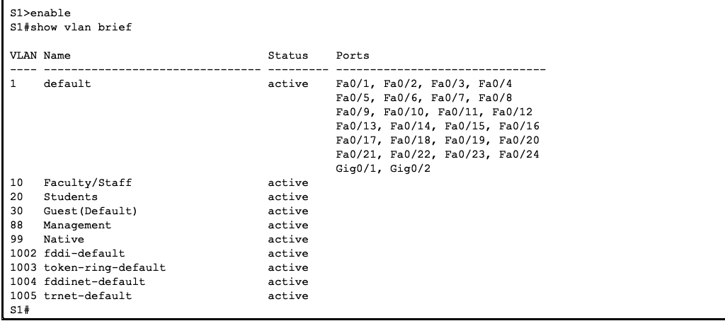
Рисунок 1. Отображение текущих сетей на S1
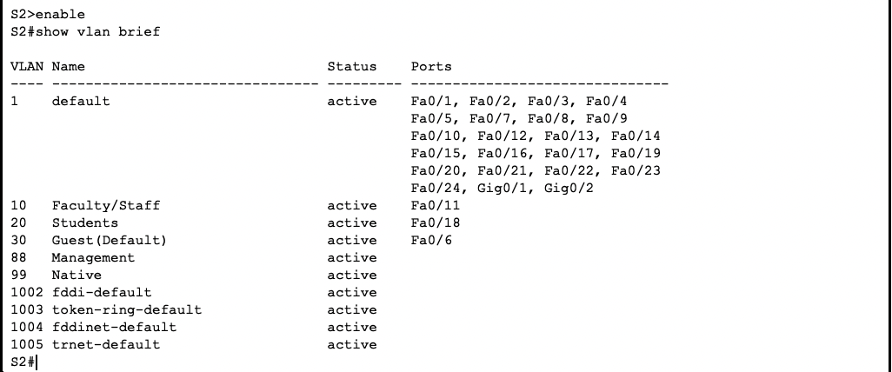
Рисунок 2. Отображение текущих сетей на S2
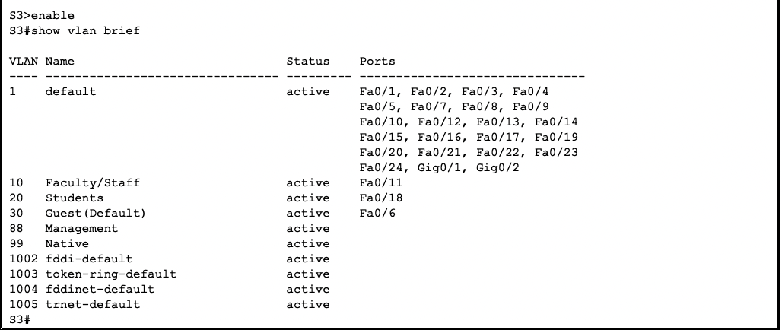
Рисунок 3. Отображение текущих сетей на S3
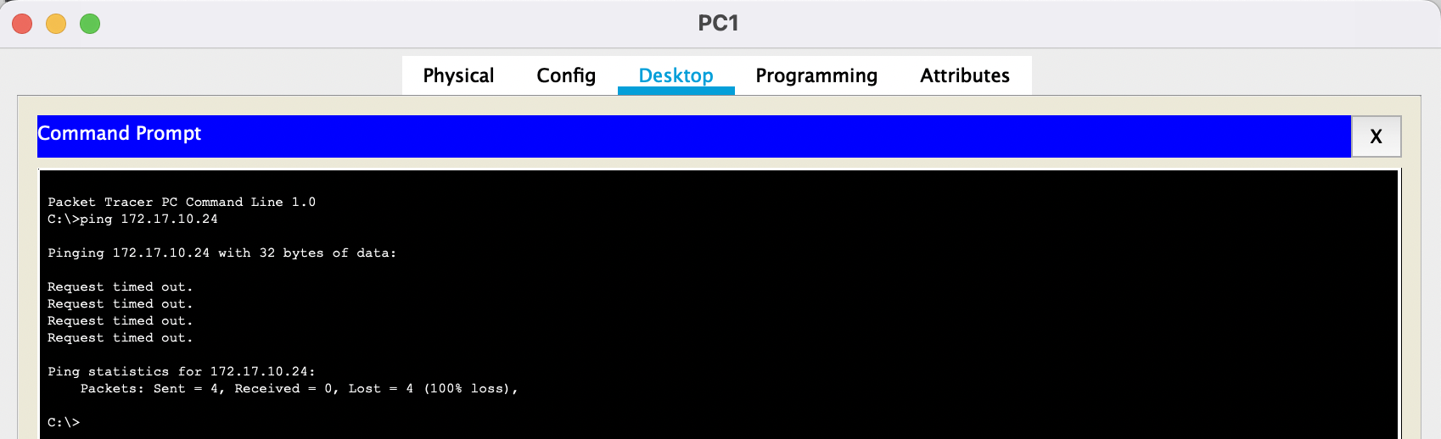
Рисунок 4. Неудачная проверка связи РС1-РС4
Часть 2. Настройка магистральных каналов
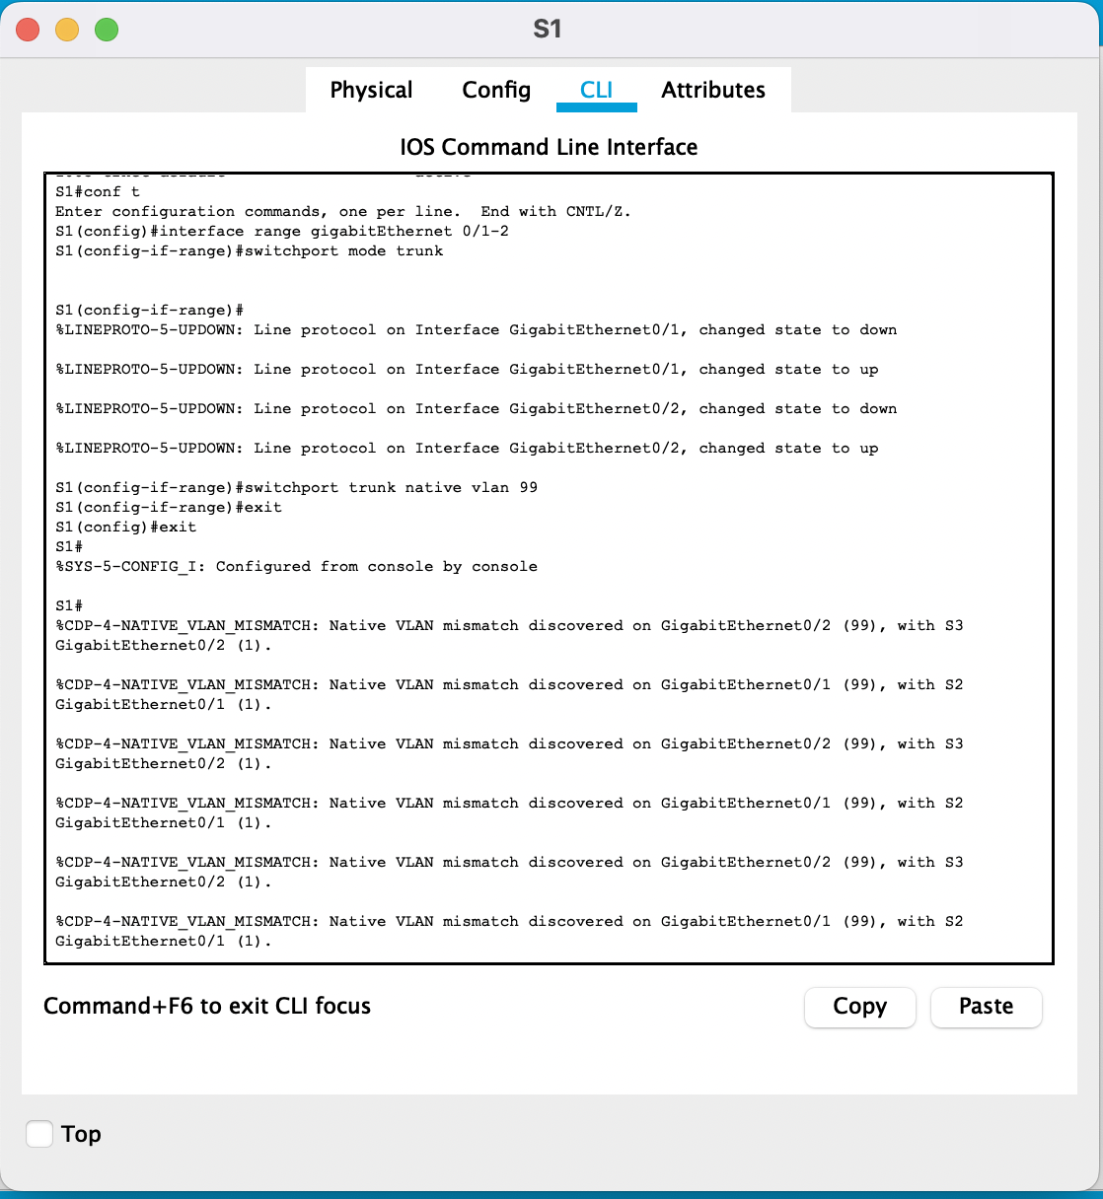
Рисунок 5. Настройка магистрального канала и сети с нетегируемым трафиком
Вопрос: Несмотря на несоответствие сети VLAN с нетегированным трафиком, эхо-запросы между компьютерами одной и той же сети VLAN будут успешными. Почему?
Ответ: Пинг будет успешным, потому что магистральные порты теперь передают тегированный трафик для всех VLAN. DTP автоматически договорился между S1, S2 и S3 о создании транка, даже с несовпадающей Native VLAN. Трафик VLAN 10, 20 и 30 передается с тегами, поэтому коммутаторы могут его правильно идентифицировать и перенаправлять.
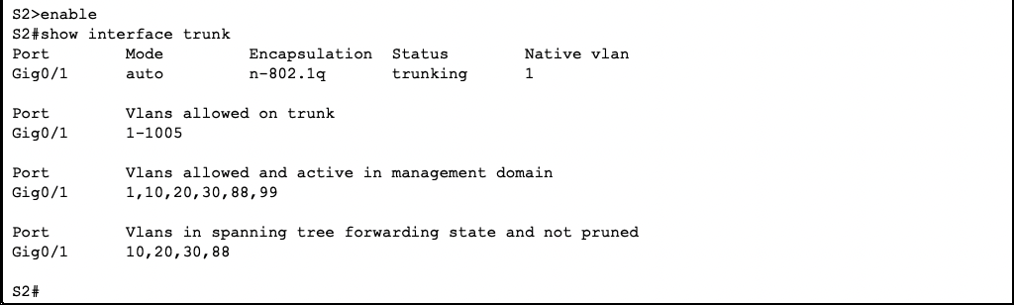
Рисунок 6. Просмотр магистральных каналов на S2
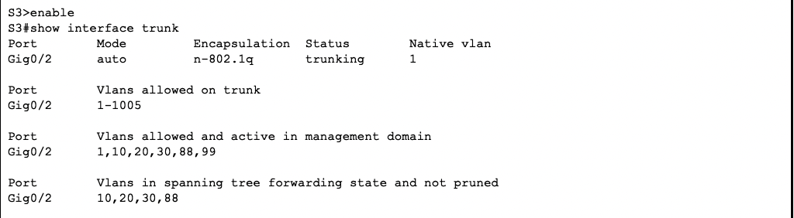
Рисунок 7. Просмотр магистральных каналов на S3
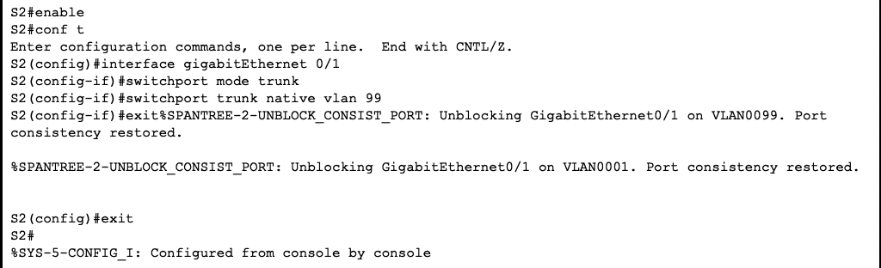
Рисунок 8. Настройка VLAN 99 как Native VLAN на S2
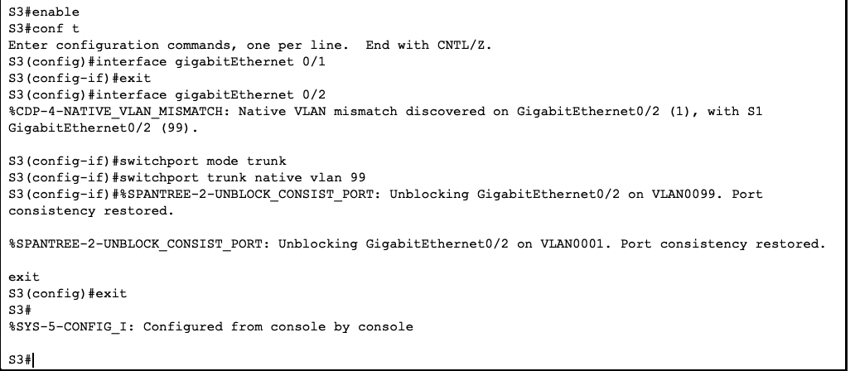
Рисунок 9. Настройка VLAN 99 как Native VLAN на S3
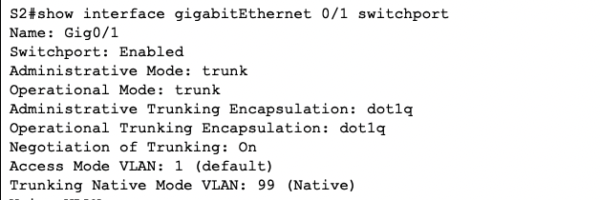
Рисунок 10. Проверка native VLAN на S2
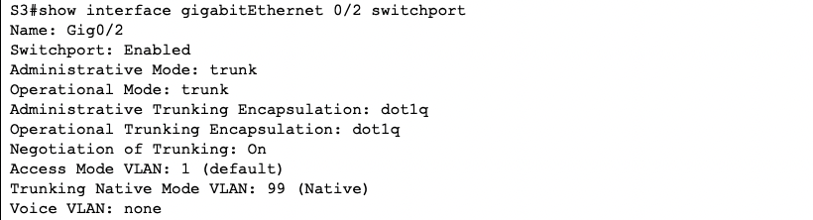
Рисунок 11. Проверка native VLAN на S3
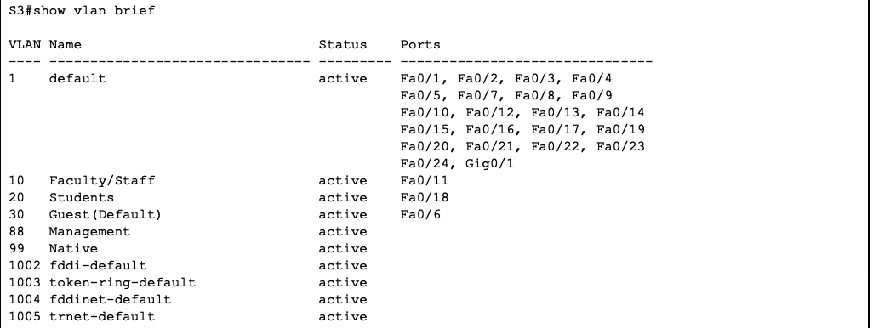
Рисунок 12. Вывод информации о настроенных VLAN
Вопрос: Почему порт G0/2 на коммутаторе S2 больше не назначен сети VLAN 1?
Ответ: Порт G0/2 на коммутаторе S2 больше не отображается в выводе команды show vlan brief, потому что он был переведен в магистральный (trunk) режим. Магистральные порты не являются статическими портами доступа для какой-либо одной VLAN

